TP01 – Clone de Vampire Survivor

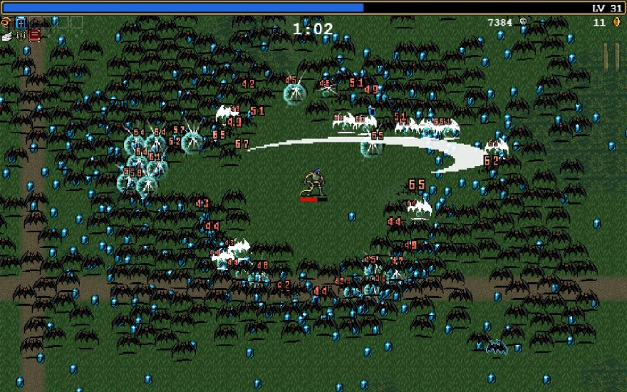

Défi 3
Date de remise 3
Livrable 3
Organisation 3
Logiciel 3
Projet Godot - organisation 3
Politique de questions 3
Collègue > enseignant 3
Temps total de question 4
Politique de contribution 4
Niveau 4
Mécaniques 4
Joueur 4
Attribution des armes 5
Armes du joueur 5
Ennemis 5
Statiques 6
Gestion de la partie 6
Interface 6
Ressources suggérées 7
Politique utilisation de l’IA 7
Politique de plainte 7

Défi
Vous allez reproduire les mécaniques principales du jeu Vampire Survivors. Il en existe plusieurs variations : Brotato, Here comes the NooBs, Megabonk, Halls of Torment, Jotunnslayer: Hordes of Hel et bien d’autres.

Date de remise
23 mars 2026 avant la fin de la journée. Quelques cours seront du travail sur le projet, mais ne comptez pas sur le temps en classe exclusivement car la matière continue.

Livrable
Un dossier compressé remis sur Léa contenant :
- Projet Godot complet qui compile et exécute dans l’éditeur ET Visual Studio code.
- Un vidéo ou des captures d’écran montrant la contribution GIT de chacun.
- Fichier readme.md avec le nom des contributeurs, leur pseudo GIT et le nombre de soumissions GIT. Indiquez également si vous avez faits des ajouts/modifications au design que je pourrais manquer.

Organisation
En équipe de 5 ou 6, vous devez utiliser un répertoire GIT avec tous les coéquipiers comme membre. Trouvez UN canal de communication commun. Il est possible que je doive accéder temporairement au canal de communication en cas de plainte donc prière de garder un décorum.

Logiciel
Le projet doit fonctionner sur les ordinateurs du local, le tout sous Godot 4.6 Visual Studio Code avec notre mise en place standard et DotNet 12. L’évaluation se fera exactement dans ces conditions, sans exception.

Projet Godot - organisation
Ayez chacun un dossier privé à chaque dans lequel vous développez individuellement vos fonctionnalités (scripts, scène et niveau de gym). Intégrez au besoin le travail des autres manuellement dans votre gym. Le montage du jeu final se fait progressivement à mesure que les fonctionnalités indépendantes sont construites.

Politique de questions à l’enseignant

Diligence raisonnable
On encourage le comportement souhaité en entreprise : Dans un environnement de travail, on ne dérange pas le chef/directeur/senior avant de consulter ses pairs. Ainsi, avant de demander à l’enseignant de l’aide, de débugger, de comment résoudre un problème etc. vous devez consulter minimum un collègue. Je me réserve le droit de ne pas répondre aux questions si cette étape n’est pas respectée.

Préparation
Quand vous posez une question, assurez-vous de ranger votre téléphone et que votre projet est prêt à être étudié. Si c’est trop long, vous passerez votre tour mais ça compte dans votre temps total de question.

Temps total de question
Si une équipe demande beaucoup trop de questions que les autres, je me réserve le droit de refuser certaines questions afin de favoriser l’équitabilité.

Politique de contribution
Chaque coéquipier devra soumettre significativement MINMUM 4 fois à des journées différentes, preuve à l’appui.
Le non-respect de cette consigne multipliera la note du travail par le pourcentage que vous avez respecté, jusqu’à concurrence de 100%.
Exemple : La résultat du travail est de 79%. L’étudiant A a soumis 5 fois. Il aura donc 79%. L’étudiant B a soumis 2 fois, il aura donc 50%x79%=39.5%.

Niveau
Un seul niveau bien conçu est demandé. On doit prendre soin d’avoir un visuel varié et soigné composé de plusieurs couches d’images.
- Arrière-plan sur lequel le joueur marche (exemple : composition de gazon ou de terre).
- Doodads d’arrière-plan : petits objets décoratifs : plantes, cailloux, fleurs, etc.
  - Au moins 3 différents non animé et fix.
  - Au moins 1 différent animé par du vent variable.
- Doodads d’avant-plan animé : on doit voir minimum 2 entités (Exemple : nuages et oiseaux) se promener de gauche à droite à des vitesse variables. Ils doivent être petits ou semi-transparent afin de ne pas nuire à la visibilité du jeu.
La limites de mouvement est de 3x3 la largeur de la grosseur de caméra que vous choisirez. Si le joueur dépasse cette limite, il est éliminé immédiatement.
Cependant, quand le joueur près du bord de la carte, le visuel doit être adéquat pour 4x4 la largeur de la caméra.
Exemple de conception adéquate : Une île bordée par de l’eau. Un donjon entouré de pics, une cave entourée de bras animées, etc.

Mécaniques

Joueur
Attachez une Camera2D au joueur. Le joueur a 5 points de vie et commencera la partie avec une seule arme au choix. Si le joueur sort de la carte, il est automatiquement éliminé.
- Animation
  - Animation unique quand ne bouge pas.
  - 4 animations différentes pour les 4 directions. Trouvez un tween pour agrémenter le mouvement.
  - Animation unique lors d’une blessure accompagnée d’un tween.
  - Pour l’élimination, réutilisez l’animation unique de quand il ne bouge pas mais accompagnez le tout d’un tween et coloriez le joueur en rouge.
  - Pour la victoire, réutilisez l’animation unique de quand il ne bouge pas mais accompagnez le tout d’un tween et coloriez le joueur en vert.
- Contrôle
  - 8 directions (4 directions + diagonales)
  - Utiliser seulement ce qu’on a appris dans le cours (Ex : pas CharacterBody2D).

Attribution des armes
Le joueur gagne une nouvelle arme au hasard au moment où sa barre d’expérience est pleine. Au moment de l’acquisition, le joueur doit tweener et la barre d’expérience revient à 0. La prochaine arme doit être plus longue à atteindre.

Armes du joueur
Les armes s’activent toutes automatiquement à intervalle. Elles font toutes un point de dégât aux ennemis.

Projectile
Les projectiles suivants sont possibles. Ils doivent avoir un tween à l’apparition. La disparition d’un projectile entraîne une explosion (animation).
- Linéaire
  - Avance en ligne droite. Utiliser une seule animation d’au moins 2 frames.
- Circulaire
  - Avance en faisant une spirale. Utiliser une nouvelle animation d’au moins 2 frames.
Ces deux projectiles peuvent être projeté de 3 manières différentes, ce qui fait 6 armes différentes au total.
- Balle chercheuse
  - Vise l’ennemi le plus proche.
- Explosion de balle
  - 12 balles qui projettent tout autour du personnage.
- Émission en spirale
  - Émet en continue des balles dans la forme d’une spirale autour du personnage.

Arme de frappe
Les armes de frappe passent au travers des ennemis en les endommageant tous.

Épée
Lors de l’activation, doit frapper droite-gauche-droite. À la prochaine activation, doit frapper gauche-droite-gauche. Voir le jeu original ou s’informer au besoin. Une animation d’un frame accompagné d’un tween doit être utilisé pour chaque frappe.

Hache
Lors de l’activation, la hache apparaît avec un tween, puis balai une seule fois autour du joueur pour revenir à sa position initiale. Un autre tween la fait disparaître.

Gang de boxe
Est une succession de 4 attaques rapides à courte portée avec un gang de boxe. La première activation, c’est 4 attaques vers la droite. La seconde, 4 attaques vers le bas, et ainsi de suite. Un tween doit être utiliser pour l’apparition et la disparition des attaques.

Ennemis
Sauf exception, les ennemis apparaissent hors de l’écran et leur comportement de poursuive le joueur. Tous ont 4 animations de déplacement (une pour chaque direction). En cas de dégât, l’ennemis doit reculer légèrement (utiliser un tween) et avoir un autre tween sur son animation. L’élimination créé une courte animation d’explosion. Chaque ennemi éliminé donne un cristal d’expérience.
Vous pouvez utiliser des animations au choix, tant que vous respectez les spécifications requises. Par exemple, le zombie pourrait être un chat.

Zombie
Poursuit le joueur sans arrêt mais va moins vite que le joueur. 2 points de vie.

Zombie pressé
Poursuit le joueur sans arrêt mais le rattrape. 2 points de vie

Tortue
Poursuit le joueur sans arrêt en allant moins vite, mais très solide. 10 points de vie.

Gêné
Poursuit le joueur mais arrête à une distance fixe. Pauser l’animation à ce moment. Si le joueur s’éloigne, le poursuit à nouveau. Si le joueur s’approche, ne bouge pas. 5 points de vie.

Boss
Poursuit le joueur et va à intervalle faire apparaître des ennemis au hasard près du joueur. Les ennemis doivent apparaître via un tween. 50 points de vie. Lorsqu’il est vaincu, la partie est gagnée.

Statiques
Sont des objets qui apparaissent à intervalle à l’extérieur de l’écran avec des fonctions diverses.

Pièges
Des pics qui ne bougent pas mais qui endommagent joueur et ennemis jusqu’à 5 fois.

Trésor
Si le joueur l’attrape, gagne 10 points d’expérience.

Cristal d’expérience
Lorsque le joueur se trouve près, le cristal avance vers le joueur via un tween. Lors de la récolte, le joueur gagne un point d’expérience. Inspirez-vous du programme d’exemple de Tween se trouvant sur le site web.

Gestion de la partie
Au démarrage du jeu, le joueur est placé au centre et tout est figé jusqu’à ce qu’on appuie sur la touche espace. La partie commence alors. La partie doit durer quelques minutes au plus et terminer si le joueur est éliminé ou s’il élimine le boss. Au moment que la partie se termine, détruire tous les ennemis et figer le joueur en jouant l’animation appropriée.

Progression de difficulté
Vous devez avoir un système de progression pour la population des ennemis, à commencer par les faciles, puis terminer par les plus difficiles. Le nombre d’ennemis doit également toujours augmenter avec le temps.

Interface
- Barre de vie rouge dans le haut de l’écran ou au-dessus du joueur.
- Barre d’expérience dans le haut de l’écran ou au-dessus du joueur.
Ne pas faire
- Menu principal et menu de sélection de personnage/d’items/de niveau etc
- Mécanique de « level up » et sélection d’armes.
- Variété de niveau
- Raffinement (cinématique, particules, etc, shaders)
- Son et musique

Ressources suggérées
Vous pouvez modifier/changer/prendre autre chose à volonté. Ne perdez pas trop de temps à les créer cependant, ce n’est pas l’objectif.
Vampire
Ferme
Autres à venir

Politique utilisation de l’IA
L’utilisation de l’IA est permise. Comme en entreprise, elle se doit être mentionné dans votre code, même si vous altérez le code généré par la suite.
Je me garde le droit à tout moment vérifier la compréhension du développeur ligne par ligne d’un script ou de l’architecture et d’échouer cette vérification vous vaudra la note 0 pour ce module/script pour l’étudiant seulement.

Politique de plainte
Communiquez clairement avec la personne en premier lieu, autrement ce qui suit ne s’applique pas.
Dans le cas où 3 étudiants d’une équipe signalent à l’enseignant pour se plaindre du manque de contribution du même équipier, je procède à communiquer avec l’étudiants pour tenter d’éclaircir la situation. Si dans les 3 jours je n’ai pas de réponse ou un manque de sérieux est observé (exemple non limité à : 0 ou 1 soumission à la fin du projet, manque de présence, manque de communication dans les canaux de l’équipe), l’équipier en question à 0% et la note des autres est ajustée selon la formule : 6/5=120% pour une équipe de 6 ou 5/4=125% pour une équipe de 5.

Le jeu a été immensément populaire en 2022 et est pourtant très simple à créer. Le jeu est tellement simple qu’il a changé 3 fois de moteur de jeu : Phaser, puis Unity, puis un moteur créé de toute pièce en C++. Nous avec Godot, ça devrait bien aller.
Significativement : si une personne a 4 soumissions, ce sont des fonctionnalités complètes. 8 soumissions avec des fonctionnalités incomplètes est acceptable par exemple.

